DECRETO Nº 39.207, DE 22 DE MAIO DE 1956
Aprova o Regulamento da Medalha Militar.
(Publicado no Diário Oficial - Seção I - de 25 de maio de 1956)
Retificação
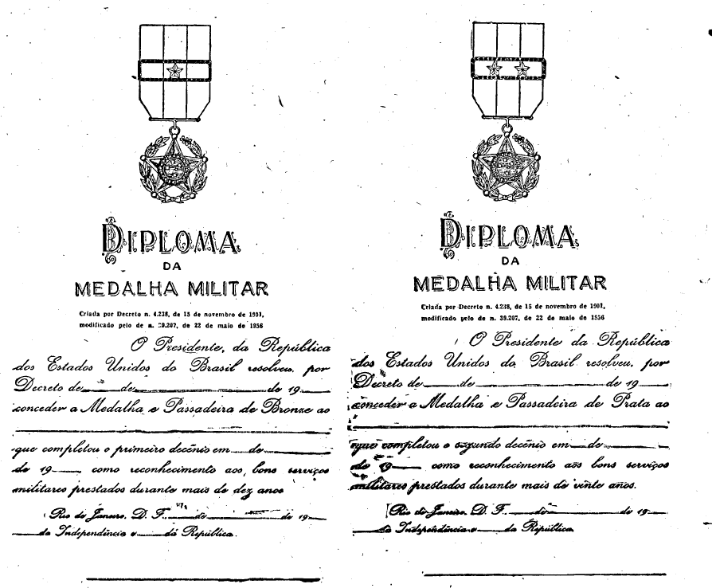

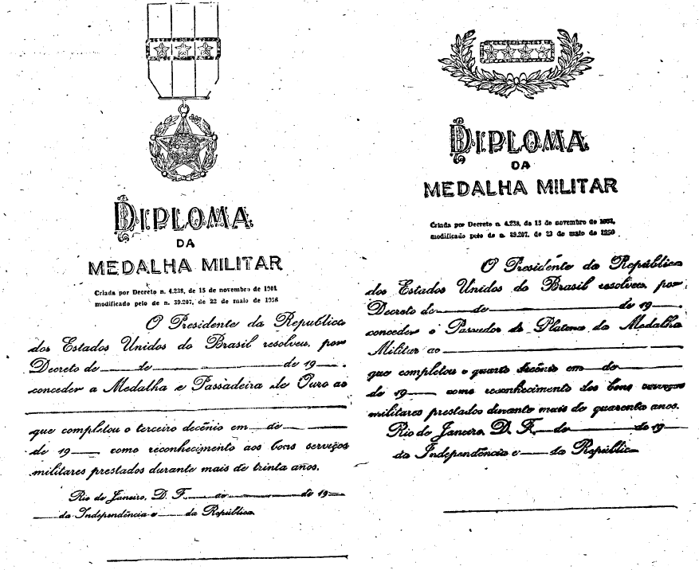

Este texto não substitui o original publicado no Diário Oficial da União - Seção 1 de 19/06/1956

